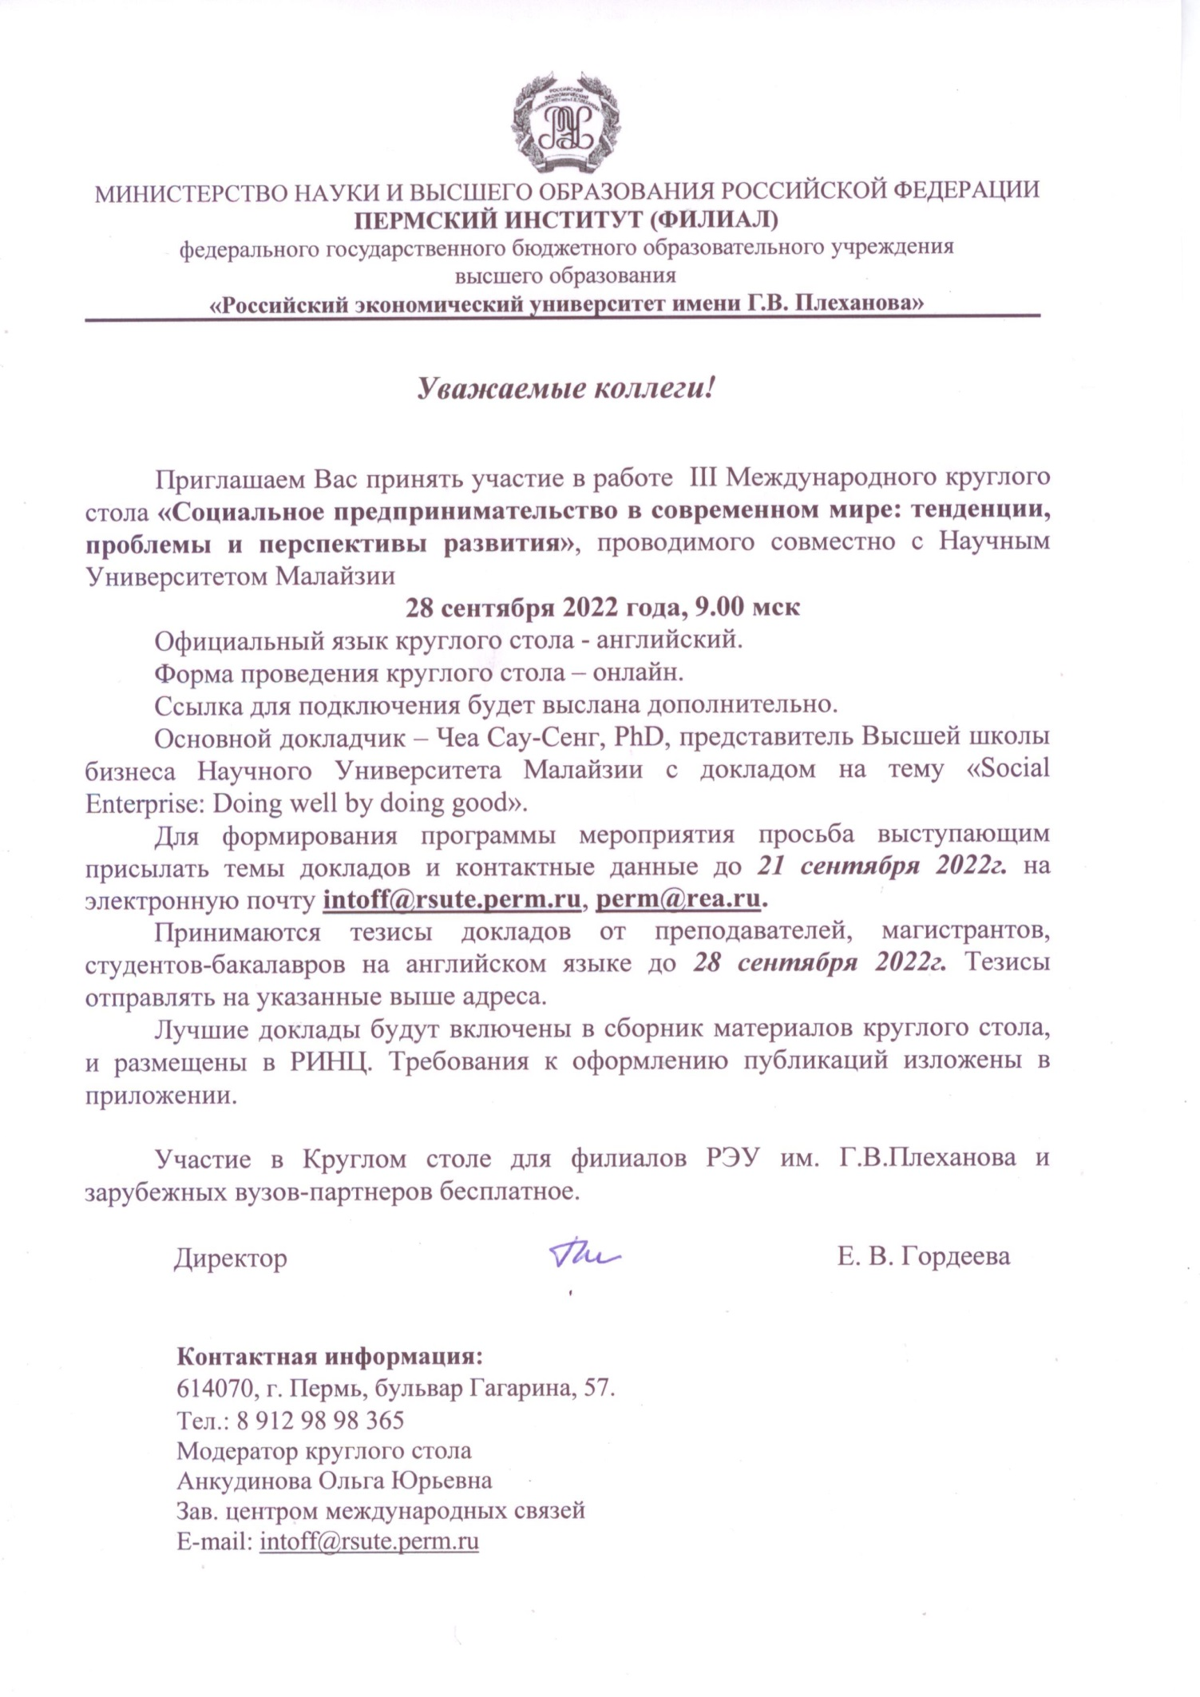

Приложение

Технические требования к оформлению тезисов докладов

Объем тезисов докладов (включая список литературы, таблицы и рисунки) - не более 5 страниц формата А4, ориентация листа – «книжная», без нумерации страниц, расстановка переносов автоматическая.
Текстовый редактор: Microsoft Word. Язык текста тезисов: английский. Шрифт «Times New Roman», размер шрифта – 14 пт.
Поля страницы: верхнее – 2 см., нижнее – 2 см., левое – 2 см., правое – 2 см.
Отступ абзаца: слева – 0 см., справа – 0 см., отступ первой строки – 1,25 см.
Межстрочный интервал – 1,5 строки (полуторный) для основного текста; 1,0 строки (одинарный) для заголовка и списка литературы.
Допускается наличие в работе таблиц, схем и рисунков (цвет – черно-белый, без цветной заливки; допускается штриховка). Названия и номера рисунков должны быть указаны под рисунками (шрифт 12), названия и номера таблиц – над таблицами (шрифт 14). Шрифт в таблицах, рисунках, схемах не менее 11, интервал – 1,0 строки (одинарный).

Требования к оформлению структурных частей и элементов тезисов:
- Верхний правый угол: Ф.И.О. автора тезисов полностью (жирный шрифт, выравнивание по правому краю); на следующей строке (курсив, полужирный) – ученое звание, ученая степень, название вуза, город или должность, место работы, город (сокращения не допускаются). Если авторов статьи несколько, то информация повторяется для каждого автора.
- Аннотация (3-4 предложения на английском языке).
- Ключевые слова (4-6 слов на английском языке).
- Через 1 строку – текст.
- Через 1 строку - надпись «Библиография».
После неё приводится список литературы в алфавитном порядке, со сквозной нумерацией, оформленный в соответствии с ГОСТ Р 7.05-2008. Ссылки в тексте на соответствующий источник из списка литературы оформляются в квадратных скобках, например: [1,с.113]. Использование автоматических постраничных сносок не допускается.

Образец оформления тезисов

Ivanov Ivan Ivanovich
Candidate of Economic Sciences, Associate Professor
Perm Institute (branch) of Plekhanov Russian University of Economics, Perm

COMMERCIAL INNOVATIONS:
THE CONCEPT AND THEIR ROLE IN THE SPHERE OF HANDLING

Abstract:
Key words:

Text. Text. Text. Text. Text. Text. Text. Text. Text. Text. Text. Text. Text. Text. Text. Text. Text. Text. Text. Text. Text. Text. Text. Text. Text. Text. Text.

Table 1
Table name
Text | Text | Text | Text
Text | Text | Text | Text
Text | Text | Text | Text

Bibliography:
- Ivanov I.I. Economics: textbook for academic bachelor's degree / I.I.Ivanov, P.P.Petrov. – 5th ed., reprint and add.- Moscow: Yurayt Publishing House, 2018. – 310 p.
- Petrov P.P. Development strategy //Open readings: Collection of scientific papers. Tambov, 2018. - P. 11.
- Petrov P.P. Strategic plan. URL: [Electronic resource] – Access mode: http://ucom.ru/doc/al.2019.05.20.pdf (accessed: 07.09.2022).

